新 书 推 荐

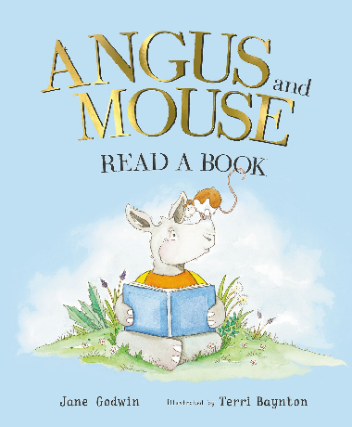
中文书名：《安格斯和他的老鼠在读书呢！》
英文书名：Angus and Mouse Read a Book
作 者：Jane Godwin and Terri Rose Baynton
出 版 社：Scholastic Australia
代理公司：ANA/Emily Xu
页 数：24页
出版时间：2022年12月
代理地区：中国大陆、台湾
审读资料：电子稿
类 型：儿童绘本

主要卖点：

- 主题亲切：这是一个关于友谊、勇气和宽恕的温暖故事，除此之外还讲到了解决问题、家庭生活和人际关系，适合3岁以上的孩子阅读。

- 重磅作家：本书由获奖无数的作家简·戈德温所作，她是一位备受赞誉的作家，创作了三十多本儿童书籍，涵盖了各种风格和年龄。她的作品在国际上出版，并获得了许多表彰！

内容简介：

安格斯和小老鼠是最好的朋友，他们经常一起玩。一次，安格斯从图书馆借来了一本全新的书，老师特意叮嘱它要对这本书好一点。于是安格斯很小心，保证这本书完好无损，直到小老鼠用“自己的方式”表达出了它对这本书地兴趣，那就是“啃”。这下，安格斯感到焦虑了，它不知道该如何还书，它开始讨厌起了看书时间。

当它不得不去还书并告诉老师真相后，老师会有怎样的反应呢？是责骂还是安慰呢？安格斯和小老鼠能修好这本书吗？它们的友情能够像从前一样吗？它们会再在一起享受故事时光吗?

这个故事可以让孩子们学会很多。

首先是安格斯的勇气！在书被小老鼠咬坏后，他没有编造谎话骗老师，而是选择说出了真相，祈求原谅。其次是老师的宽容！老师没有立刻斥责安格斯，而是在了解事情真相后安慰、开导他！是啊，每个人都会犯错，就连老师也会喊错安格斯的名字。但是只要在犯错后勇于面对并承担责任，一切就都为时不晚！最后是小老鼠和安格斯的友谊，真正的朋友是永远不会因为一点点意外就离开你的！

作者简介：

简·戈德温(Jane Godwin)是一位备受赞誉的作家，创作了三十多本儿童书籍，涵盖了各种风格和年龄。她的作品在国际上出版，并获得了许多表彰，包括：昆士兰总理奖(儿童书籍)、奥雷里斯奖和动物福利奖，并入围CBC年度图书奖、总理文学奖、新南威尔士州文学奖(帕特里夏·莱特森奖)、YABBA奖、言语病理学奖、儿童书籍家庭奖和澳大利亚图书产业奖。

更多信息，请点击链接：Say Hello — Jane Godwin

罗斯·贝恩顿(Rose Baynton)在新西兰沿海的一个小农场长大，身边有各种各样、各种颜色的动物。离开学校后，她开始了剧本作家的职业生涯，成为了《简与龙》和《坦克军团》等电视剧的编剧。

2012年，特里出版了她的第一本书《熊先生的树枝和云的难题》，这本书随后获得了澳大利亚图书设计奖和新西兰图书奖的提名。如今，她已经出版了四本书，用美丽而富有表现力的水彩画，画出顽皮的生物，她的每一笔都在努力向那些陪伴了她童年的动物伙伴们致敬。

内页插图：

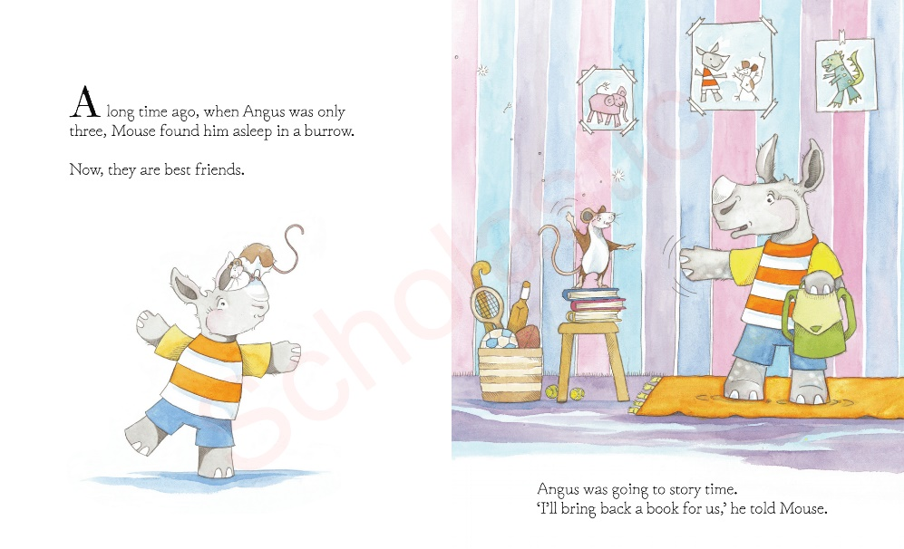

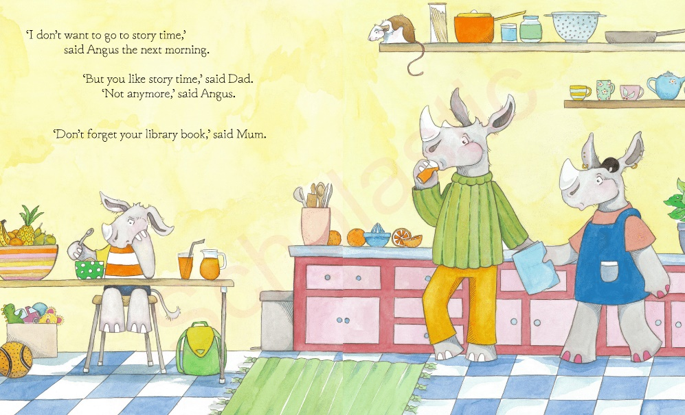
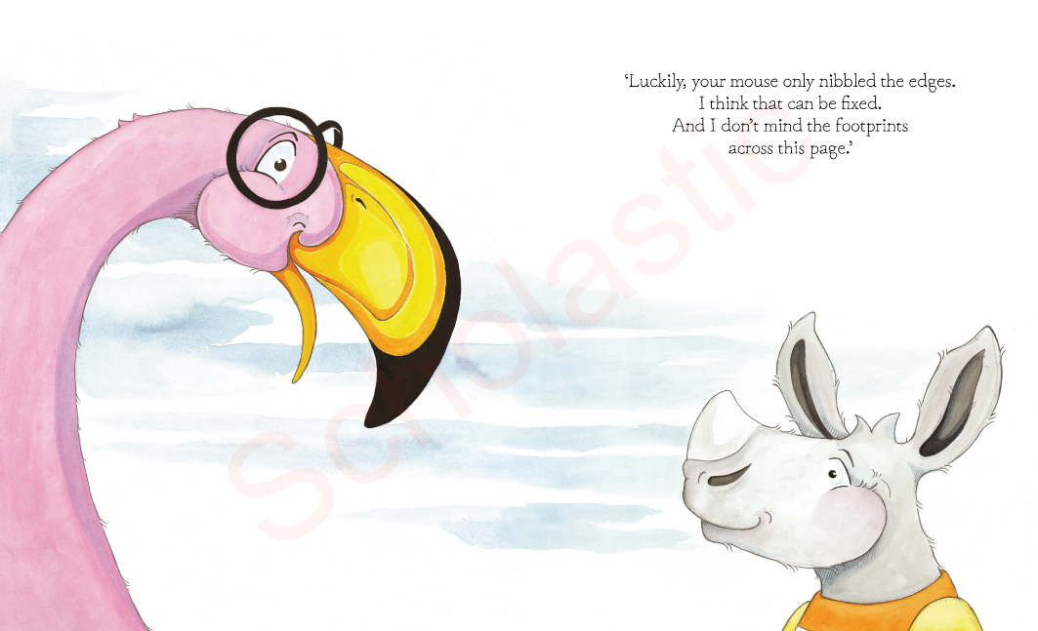

谢谢您的阅读！
请将回馈信息发至：Emily@nurnberg.com.cn
徐书凝 (Emily Xu)
--------------------------------------------------------------------
2022法兰克福童书英文书目（持续更新中）
链接：https://pan.baidu.com/s/1C62Rkjriqd-b-y-IJPaLpQ
提取码：2022
--------------------------------------------------------------------
安德鲁﹒纳伯格联合国际有限公司北京代表处
北京市海淀区中关村大街甲59号中国人民大学文化大厦1705室, 邮编：100872
电话：010-82504206
传真：010-82504200
Email: Emily@nurnberg.com.cn
网址：http://www.nurnberg.com.cn
微博：http://weibo.com/nurnberg
豆瓣小站：http://site.douban.com/110577/
微信订阅号：ANABJ2002

